UDHËZIM

Nr. 22, datë 31.7.2015

mbi përcaktimin e tarifës së SHËRBIMIT për qarkullimin e mjeteve të huaja të transportit të udhëtarëve të më shumë se 20 personave, përfshirë edhe drejtuesin e mjetit, si dhe mjeteve të transportit të mallrave me ngarkesë apo pa ngarkesë

Në mbështetje të nenit 102, pika 4 e Kushtetutës dhe të nenit 11 të ligjit nr. 9975, datë 28.7.2008 “Për taksat kombëtare”, ministri i Financave

UDHËZON:

1. Niveli i tarifës së shërbimit për qarkullimin e automjeteve të huaja përcaktohet mbi bazë reciprociteti. Ministria e Transportit dhe Infrastrukturës dërgon zyrtarisht në Drejtorinë e Përgjithshme të Tatimeve, Drejtorinë e Përgjithshme të Doganave tarifat ose taksat që aplikohen nga shtetet e tjera për automjetet shqiptare për të njëjtin lloj shërbimi, brenda datës 20 dhjetor të çdo viti.
2. Drejtoria e Përgjithshme e Doganave, në bazë të informacionit të dërguar nga Ministria e Transportit dhe Infrastrukturës, sipas pikës 1 të këtij udhëzimi, publikon dhe azhurnon këto tarifa në faqen e saj zyrtare në internet.
3. Tarifa e shërbimit për qarkullimin e automjeteve të huaja paguhet nga individi, drejtuesi i mjetit me targa të huaja.
4. Drejtoria e Përgjithshme e Doganave, nëpërmjet degëve të saj doganore, caktohet agjent për mbledhjen e kësaj tarife. Derdhja e tarifës bëhet mbi baza mujore në përputhje me procedurat e përcaktuara në këtë udhëzim, si dhe në udhëzimin nr. 26, datë 4.9.2008, “Për taksat kombëtare”, të ndryshuar.
5. Drejtuesi i mjetit në momentin e hyrjes në territorin e Republikës së Shqipërisë me automjete me targë të huaj, pajiset nga dega doganore me një vërtetim hyrjeje sipas formularit nr. 1, bashkëlidhur këtij udhëzimi.
6. Ky vërtetim mbahet në dy kopje, nga të cilat njëra i jepet personit që hyn në territorin e Republikës së Shqipërisë me automjet me targa të huaja, ndërsa kopja tjetër ruhet në degën doganore. Ky vërtetim është i detyrueshëm të paraqitet në degën e doganës në pikën e kalimit kufitar në dalje, me qëllim që dega doganore të llogarisë dhe të arkëtojë tarifën e qarkullimit të automjetit me targë të huaj për ditët e qëndrimit në territorin e Republikës së Shqipërisë. Kjo pagesë bëhet me mandate arkëtimi, një kopje e të cilit i jepet personit, ndërsa kopja tjetër i bashkëlidhet vërtetimit që personi paraqet në dalje dhe ruhet në degën doganore.
7. Shumat e tarifave të arkëtuara në degët doganore regjistrohen në një regjistër të veçantë sipas formularit nr. 2 bashkëlidhur këtij udhëzimi, ku shënohet lloji i mjetit, ditët e qëndrimit, si dhe shuma e tarifës së paguar.
8. Degët doganore, në cilësinë e agjentit të mbledhjes së kësaj tarife, janë të detyruara:
a) të bëjnë deklaratë për çdo muaj për të ardhurat e mbledhura nga tarifa jo më vonë se 15 ditë pas përfundimit të muajit për të cilin bëhen deklarimet;
b) të paguajnë për llogari të Drejtorisë së Përgjithshme të Tatimeve, tarifën kombëtare të arkëtuar për atë muaj, në datën ose para datës së detyrueshme të deklaratës.
Për pagesën me vonesë të shumave të arkëtuara nga tarifa, për agjentin zbatohen sanksione sipas dispozitave të ligjit nr. 9920, datë 19.5.2008, “Për procedurat tatimore në Republikën e Shqipërisë”, të ndryshuar.
Për shkeljet sipas përcaktimeve të nenit 117 të ligjit “Për procedurat tatimore në Republikën e Shqipërisë”, për agjentin e tarifës zbatohen sanksionet e përcaktuara në këtë nen.
c) Deklarata bëhet në përputhje me modelin bashkëlidhur udhëzimit të ministrit të Financave nr. 26, datë 4.9.2008, “Për taksat kombëtare”, të ndryshuar. Deklarata plotësohet dhe dorëzohet nga Drejtoria e Përgjithshme e Doganave vetëm në mënyrë elektronike, nëpërmjet faqes zyrtare të internetit të Drejtorisë së Përgjithshme të Tatimeve www.tatime.gov.al. Deklarata konsiderohet e dorëzuar, në datën e dërgimit elektronik të deklaratës së plotësuar. Drejtoria e Përgjithshme e Doganave duhet të dorëzojë deklaratën edhe në qoftë se për periudhën tatimore nuk ka për të paguar detyrime për tarifën.
Mosdeklarimi brenda datës 15 të muajit pasardhës, i çdo periudhe tatimore nga agjenti i tarifës kombëtare, ndëshkohet me gjobë për mosdeklarim sipas dispozitave të ligjit nr. 9920, datë 19.5.2008, “Për procedurat tatimore në Republikën e Shqipërisë”, të ndryshuar.

9. Për shërbimin e kryer, Drejtoria e Përgjithshme e Doganave nuk mban komision.
Ky udhëzim hyn në fuqi me botimin në Fletoren Zyrtare.

MINISTRI I FINANCAVE
Shkëlqim Cani

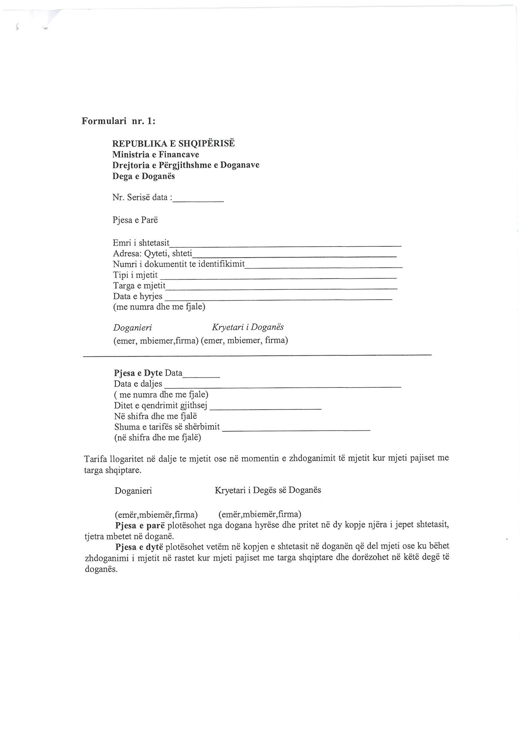

Formulari nr.2
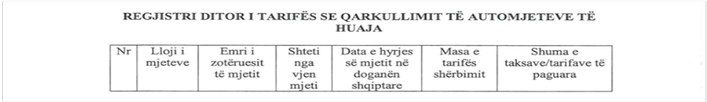
Dega e doganës

